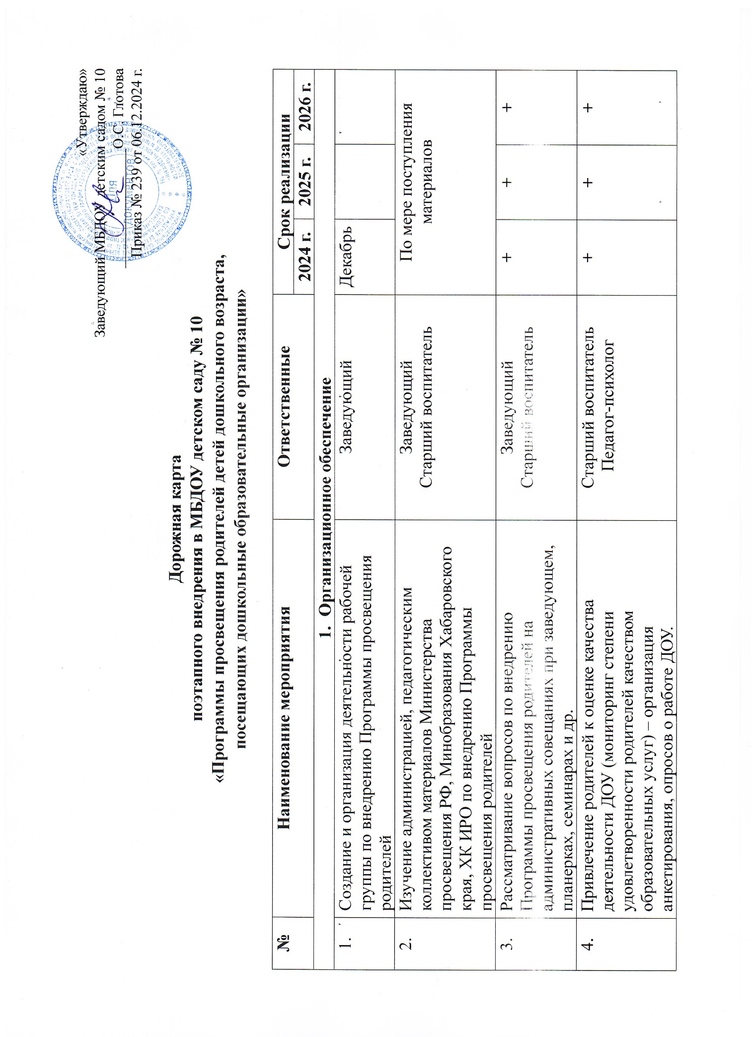

|  |  |  |  |  |  |
| --- | --- | --- | --- | --- | --- |
|  | Привлечение родителей к участию в управлении ДОУ для реализации Программы просвещения родителей через общественные объединения:  • Управляющий Совет ДОУ  • Родительские комитеты групп | Заведующий  Старший воспитатель | **+** | **+** | **+** |
| 5. | Организация работы постоянно действующего внутреннего практико-ориентированного семинара для педагогов по теме «Изучаем и работаем по Программе просвещения родителей» | Старший воспитатель  Рабочая группа | Декабрь | **+** | **+** |
| 6. | Организация эффективного сетевого взаимодействия с родителями через официальный сайт и в сообществах ДОУ в социальных сетях | Старший воспитатель  Педагоги | Декабрь | **+** | **+** |
| 7. | Организовать участие ДОУ в районных, краевых мероприятиях: привлечение родителей с детьми к участию в фестивалях, выставках, конкурсах. | Старший воспитатель  Педагоги |  | **+** | **+** |
| 8. | Организация мониторинга результатов внедрения Программы просвещения родителей | Старший воспитатель |  | 2 раза в год | 2 раза в год |
| 1. **Нормативно-правовое обеспечение** | | | | | |
| 1. | Разработка локальных актов ДОУ, необходимых для реализации Программы просвещения родителей. | Заведующий | Декабрь |  |  |
| 2. | Формирование банка данных нормативно-правовых документов федерального, регионального, муниципального уровней, регламентирующих внедрение и реализацию Программы просвещения родителей. | Заведующий | По мере поступления материалов | | |
| 3. | Интеграция тематики Программы просвещения родителей в содержание ОП ДО и АОП ДО МБДОУ № 10 по построению взаимодействия с родителями | Старший воспитатель  Рабочая группа | Декабрь |  |  |
| 1. **Кадровое обеспечение** | | | | | |
| 1. | Разработка плана методической работы с кадрами, обеспечивающей сопровождение внедрения Программы просвещения родителей. | Старший воспитатель | + | + | + |
| 2. | Разработка (корректировка) плана-графика повышения квалификации педагогических, руководящих работников в связи с внедрением Программы просвещения родите лей. | Старший воспитатель |  | + | + |
| 3. | Участие педагогов в районных методических мероприятиях по теме «Организация работы по внедрению Программы просвещения родителей». | Старший воспитатель  Педагоги | + | + | + |
| 4. | Участие в региональных конференциях, семинарах, круглых столах по проблемам внедрения Программы просвещения родителей. | Старший воспитатель  Педагоги | + | + | + |
| 5. | Повышение компетенций педагогических работников через систему внутреннего обучения – постоянно действующий семинар «Успешное партнерство». | Старший воспитатель  Педагоги |  | + | + |
| 6. | Корректировка годового плана работы учреждения с учетом внедрения Программы просвещения родителей. | Заведующий | Декабрь |  |  |
| 1. **Методическое обеспечение** | | | | | |
| 1. | Интеграция тематики Программы просвещения родителей в содержание образовательной программы ДОУ в части просветительского направления деятельности педагогического коллектива ДОУ по построению взаимодействия с родителями (законными представителями) (подпункт 2 пункта 26.5 ФОП ДО) | Старший воспитатель | Декабрь | + |  |
| 2. | Разместить просветительские материалы для родителей воспитанников ДОО на официальном сайте и в сообществах ДОУ в социальных сетях | Старший воспитатель | + | + | + |
| 3. | Актуализация размещенных просветительских материалов по тематике Программы просвещения родителей с использованием образовательного сервиса «Цифровой помощник родителя» | Старший воспитатель | + | + | + |
| 4. | Включение вопросов «О внедрении Программы просвещения родителей» в заседания Педагогического совета. | Заведующий  Старший воспитатель |  | + | + |
| 5. | Диагностика образовательных потребностей и профессиональных затруднений педагогов ДОУ (в свете внедрения Программы). | Старший воспитатель | + | + | + |
| 6. | Консультирование педагогов, родителей по проблеме внедрения Программы просвещения родителей с целью повышения уровня их компетентности. | Старший воспитатель | + | + | + |
| 7 | Участие в информационно-методических вебинарах различного уровня | Старший воспитатель  Педагоги | + | + | + |
| 8. | Подготовка просветительских материалов по тематике Программы просвещения родителей для размещения на сайте ДОУ и социальных сетях | Старший воспитатель  Рабочая группа | + | + | + |
| **5.Информационное обеспечение** | | | | | |
| 1. | Создание страницы «Просвещение родителей» на официальном сайте ДОУ для размещения информационных материалов по тематике Программы просвещения родителей. | Старший воспитатель | Декабрь |  |  |
| 2. | Широкое информирование родителей о Программе просвещения родителей через наглядную стендовую информацию, сайт, социальные сети, проведение родительских собраний. | Старший воспитатель  Рабочая группа | + | + | + |
| 3. | Обеспечение публичной отчетности о ходе и результатах внедрения Программы просвещения родителей. | Заведующий  Старший воспитатель |  | + | + |